Makey Makey Schalter, Taster und andere kreative Konstruktionen
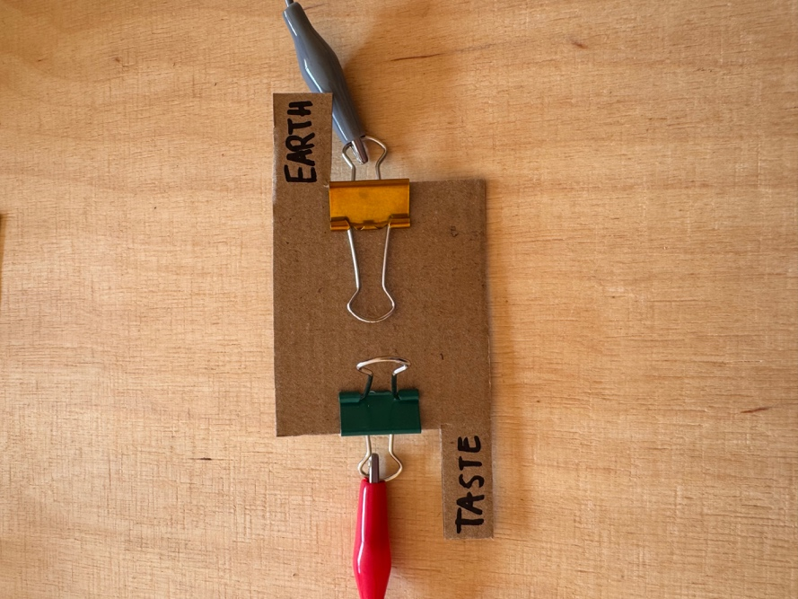
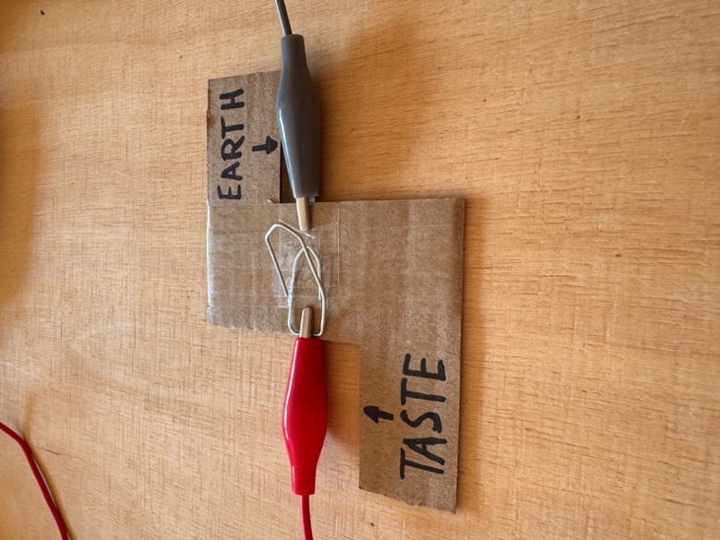
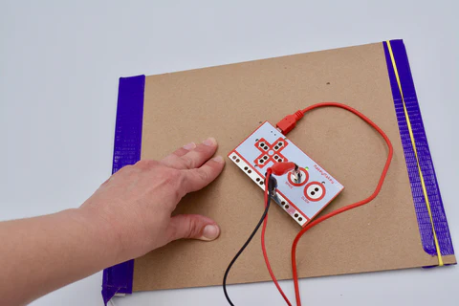

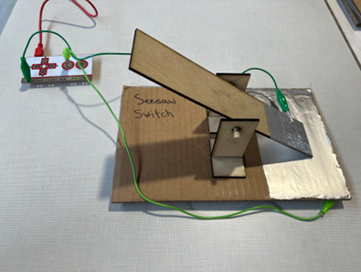
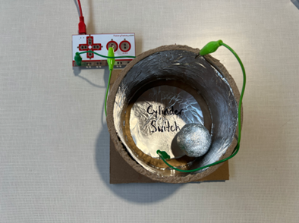
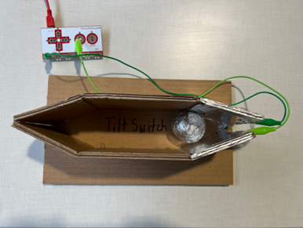

Kippschalter:
Taster:
Anspruchsvolle Tanzmatte:
Quelle makeymakey.com / QR-Link zu Tutorial
Quelle fluxspace.io / QR-Link zu Tutorial
weitere kreative Konstruktionen:

